2 Deskripsi Perancangan Global
2.1 Rancangan Lingkungan Implementasi
Lingkungan implementasi yang akan digunakan untuk pengembangan Elearning Colaboration System ini adalah:
- Sistem Operasi : Windows 7
- DBMS : MySQL 5.6.20
- Development Tools : Visio 2010
- Word Processor : MS Word 2010
- Bahasa Pemrograman : PHP (Framework Laravel), HTML, Javascript
- Browser : Firefox, Chrome
2.2 Deskripsi Arsitektural
Perangkat lunak ini dibangun menggunakan bahasa pemrograman PHP yang memanfaatkan framework Laravel dan DBMS MySQL. Dalam deskripsi sistem dibagi menjadi dua bagian yaitu master data dan modul. Master data merupakan data yang digunakan dalam transaksi. Ada empat class yang termasuk dalam master data diantaranya Quiz Type, User Info, Instructor, dan Course. Sedangkan modul yang dibangun dalam sistem diantaranya Webinar, Quiz, dan Forum. Untuk lebih jelasnya akan dijelaskan pada gambar dibawah.
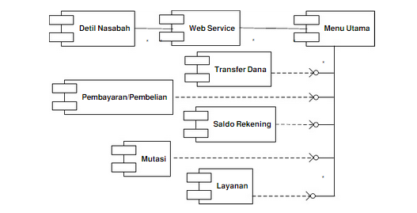
2.3 Deskripsi Komponen
No | Nama Komponen | Keterangan
1 | Detil Nasabah | Berisi entitas nasabah serta detil informasinya
2 | Web Service | Penghubung entitas nasabah dengan menu utama e-banking
3 | Menu utama | Antarmuka yang berisi kelas-kelas utama e-banking
4 | Transfer dana | Kumpulan kelas transfer dana. Dependen terhadap menu utama
5 | Pembayaran/pembelian | Kumpulan kelas pembayaran/pembelian. Dependen terhadap menu utama
6 | Saldo rekening | Kumpulan kelas saldo rekening. Dependen terhadap menu utama
7 | mutasi | Kumpulan mutasi rekening. Dependen terhadap menu utama
8 | Layanan | Kumpulan kelas fasilitas layanan. Dependen terhadap menu utama

